中国创意法教育研究“十二五”规划课题《创意法教育校本教研促进高中数学优质课堂的构建研究》
创意法教育实施效果新闻
主持人：沭阳如东中学 洪兵
2012年3月到12月我课题组实施课题：《创意法教育校本教研促进高中数学优质课堂的构建研究》，课题在贵州省册亨民族中学开展，由洪兵老师担任主持人，数学组的其他老师协助，高一、高二学生参与。
经三年的实施实践，取得一些有价值的教研成果，在新课改理念中探索出一套适合边远山区的教学模式，在素质教育环境要求下符合我校学生实际的有效教学的模式。
创意法教育校本教研促进高中数学优质课堂的构建研究与实践有利于提升我校的办学品位和教育教学质量。
教学质量永远是教育工作的核心。加大教师教学课题研究，改革教学理念，转变教学方式、帮助学生学会学习、提高教与学的效率是提升教学质量的突破口。
通过这一课题的研究实践和推广，使广大教师关注教学细节，努力实现教学形式、教学方法和教学手段的多样化和现代化，引导学生主动参与、乐于探究、勤于动手，大大提高课堂教学操作的实效性，努力打造“堂堂都是优质课堂”的教学理想，大幅提高教学质量。

一、创意法教育实验学校授牌
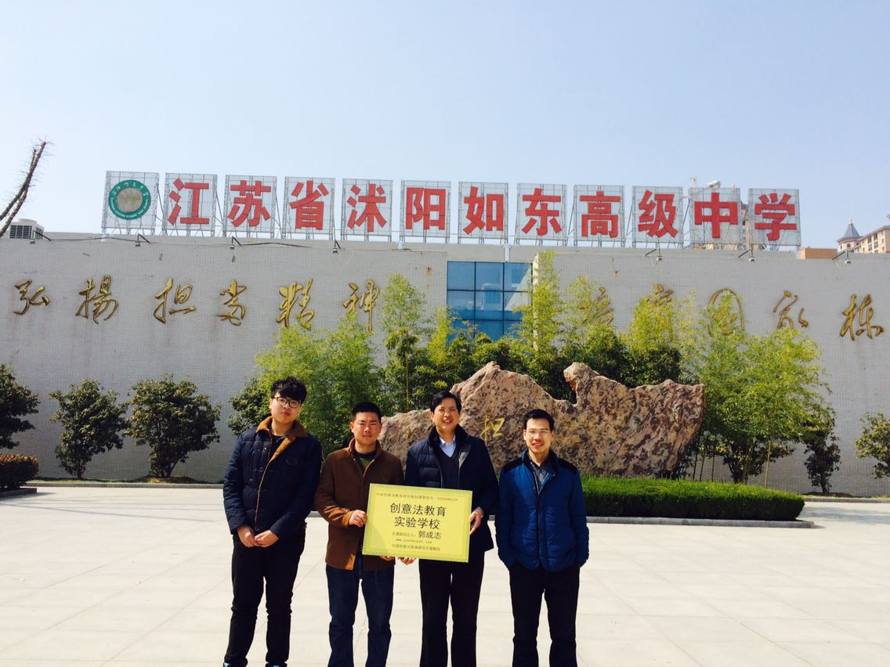

二、课题组成员交流活动

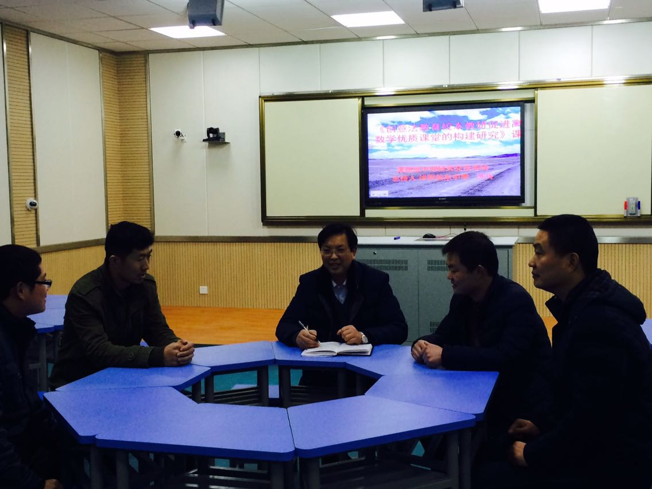

三、创意法教育在学生中开展活动

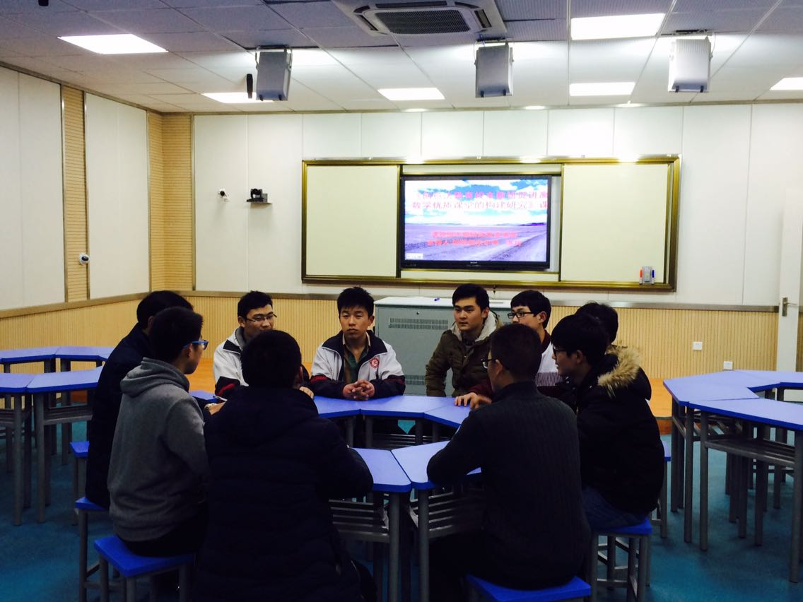

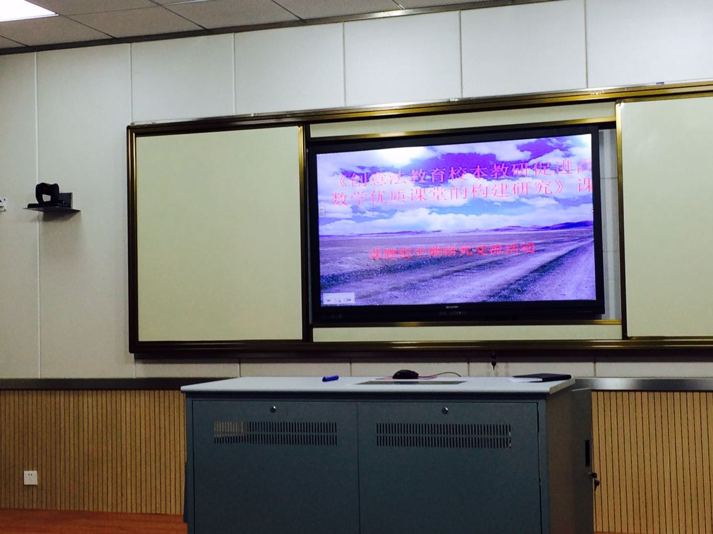

四、郭成志创意法活动在江苏宿迁市

